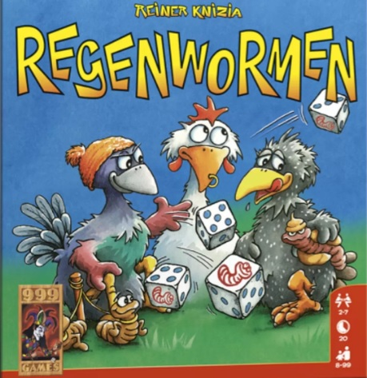uitleennummer = G30

Regenwormen
Het spel Regenwormen is snel, gemakkelijk en zeer compact. Dit dobbelspel kan altijd en overal gespeeld worden. Al met al duurt een spelletje ongeveer dertig minuten en dankzij het formaat kan het op elke plek worden gespeeld. Elke speler die tot 36 kan tellen, die kan een spelletje meedoen.
Wanneer een speler aan de beurt zal zijn, mag hij of zij acht dobbelstenen gooien. Alle dobbelstenen met hetzelfde aantal mogen opzij worden gelegd, datzelfde geldt voor een regenworm. Vervolgens dienen de overgebleven dobbelstenen opnieuw gegooid te worden en de stenen met een ander aantal moeten opzij gelegd worden.
Is jouw totaalaantal 21 punten of meer (en is er ook worm gegooid), dan mag je zomaar een steen met hetzelfde aantal van jouw tegenstander worden afgepakt. Probeer het risico zo minimaal mogelijk te houden en wissel zo nu en dan af met de getallen. Elke steen beschikt over een aantal regenwormen en degene die daar de meeste van heeft is de winnaar van dit spannende spelletje.

Handige tips
Regenwormen heb jij ten alle tijden nodig bij dit spel, kies daarom direct en wacht niet te lang. Daarnaast moet je goed controleren welke stenen bij jouw tegenstander bovenop de stapel liggen en probeer je daarop voor te bereiden.

